Alejandro Delgado Jordan - Desarrollo de Sistemas

Buenos Aires,

Sres.:
A.C.A.R.A.
Lima 265 Piso 3
Capital Federal

PRESENTE

At. Sr. Lic. Rubén Fasano

De mi mayor consideración:

Por la presente tengo el agrado de cotizar a Uds., nueva funcionalidad para vuestro Sistema de Gestión y Facturación de Formularios, denominada “Servicio Recibos SURA”, según siguiente detalle:

- Crear un nuevo aplicación denominada FACSURA, que se conecta vía internet a un Web Service publicado por DNRPA y denominado “Recibos por Período” con la información de los Recibos de cada RRSS, en formato XML.
Esta nueva aplicación formará parte del circuito de Facturación SURA, y reemplazará a la planilla Excel que remite la DNRPA, evitando la manipulación de datos y los posibles errores que la propia manipulación conlleva.

- Se modificará la actual forma de Facturar las Recibos SURA (desde planilla Excel), por los datos brindados por el Nuevo Servicio implementado por la DNRPA.

Para ambas opciones de modificarán y actualizarán tanto la Base de Datos en plataforma Visual FoxPro (Tablas DBF) como la Base de Datos SQL de Internet y Local, implementándose los nuevos Stores Procedures relacionados con el proceso, como así también los Jobs relacionados con la actualización de Datos (Local-Internet), que se ejecutan diariamente en v/servidores.-

Para estas nuevas funcionalidades se estimó un Total de 40 hs., que con el valor establecido para ACARA por tratarse de un Cliente abonado, de $250,- (Pesos doscientos cincuenta), hacen un total de $ 10.000.- (Diez mil).-

Sin otro particular, y a la espera de una respuesta favorable, saludo a Uds. Cordial y atte.
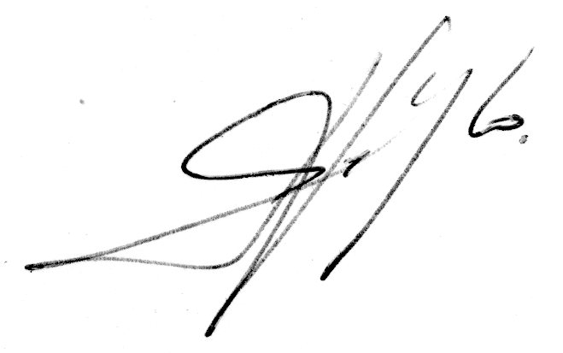

Alejandro Delgado Jordan

